**Инструкция для подтверждения личных данных выпускного курса для ДИПЛОМА в системе**

**Digital University** [**du@astanait.edu.kz**](mailto:du@astanait.edu.kz)

Шаг 1. Для входа DU вам нужно иметь корпоративную почту нашего университета. Если же у вас нету корпоративной почты, или есть проблемы с входом в DU, вы можете написать на почту [support_du@astanait.edu.kz](mailto:support_du@astanait.edu.kz)

Для входа просто нажимаем на кнопку авторизаций и проходим авторизацию Майкрософта.



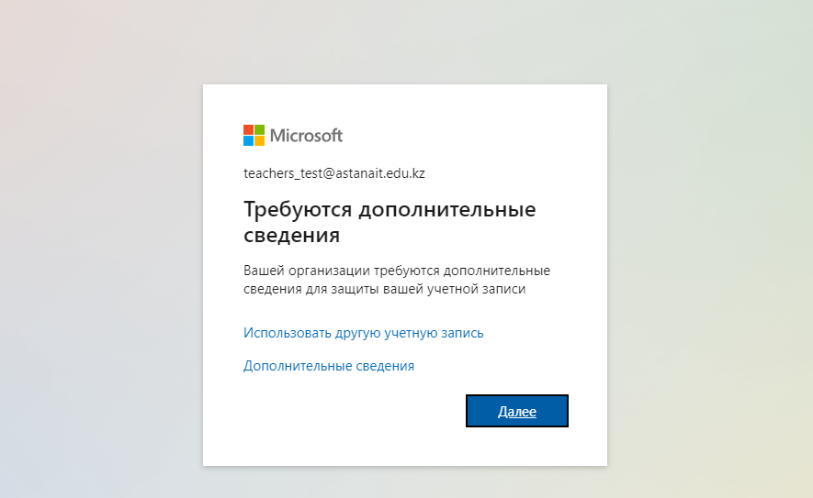

После успешной авторизации вас перекинет на главную страницу DU.

Шаг 2. Переходим на страницу подтверждения данных (Confirm Personal Info)

Шаг 3. Проверяем данные в соответствии **с вашим удостоверением личности**. В случае если ваши данные верны, нажмите синюю кнопку «Approve/Agree».

Примечание: если у вас данные с небольшими буквами это не является ошибкой.

В ином случае нажмите красную кнопку «Disapprove/Disagree» после чего в модальном окне вы должны ввести в деталях, где и какая ошибка у вас есть.

После ввода причины и отправки, мы обязательно поменяем данные.